承継届出書
届出日を記入。
※変更事由発生後、30日
以内に届出する必要があ
ります。

令和〇〇年〇〇月〇〇日
いわき市長 殿
〒970-8686 福島県いわき市平字梅本21
住所
氏名又は名称
法人にあっては
その代表者の氏名
Ｉファクトリー株式会社
届出者
代表取締役 いわき 太郎
０２４６-２２-１１１１
該当するものに☑
※承継対象が複数の法律の対象となる場合は、該当する施設・法
律のチェックボックスにそれぞれチェックを入れてください。

ばい煙発生施設、揮発性有機化合物排出施設、一般粉じん発生施設、特定粉じん発生施設、水銀排出施設
特定施設、すべての特定施設、有害物質貯蔵指定施設、特定事業者
ばい煙指定施設、一般粉じん指定施設、特定粉じん指定施設
排水指定施設、有害物質使用排水指定施設、法定外有害物質使用特定施設
揚水設備、すべての騒音指定施設

に係る届出者の地位を承継したので、
該当するものに☑
大気汚染防止法第12条第3項
（第17条の13第2項、第18条の13第2項及び第18条の36第2項において準用する場合を含む。）
水質汚濁防止法第11条第3項
騒音規制法第11条第3項
振動規制法第11条第3項
ダイオキシン類対策特別措置法第19条第3項
特定工場における公害防止組織の整備に関する法律第6条の2第2項
福島県生活環境の保全等に関する条例第19条第3項
（第36条第3項、第41条第1項、第46条、第58条第3項、第69条第3項）
の規定により、次のとおり届け出ます。
工場又は事業場の名称 |  | Ｉファクトリー株式会社 いわき工場
工場又は事業場の所在地 |  | いわき市平字梅本21  承継前後の数を記入
施設の種類 |  | 別紙のとおり
施設の設置場所 |  | 別紙のとおり  配置図に施設番号等を記入
被承継者 | 住所 | 〒971-8162 いわき市小名浜花畑町１５−１
被承継者 | 氏名又は名称、法人に  あっては、その代表者名 | IWK精工株式会社 小名浜工場
承継年月日 |  | 令和 〇年 〇月 〇日
公害防止担当部課  （担当者氏名・連絡先） |  | 環境対策グループ 磐城 次郎  (電話番号) 0246-541-585
承継の原因 |  | 企業合併による
備考 １ 用紙の大きさは、日本産業規格A4とすること。

付表
発生源施設等一覧
工場・事業場名：Ｉファクトリー株式会社 いわき工場
大気汚染防止法
水質汚濁防止法
騒音規制法
振動規制法
ダイオキシン類対策特別措置法
特定工場における公害防止組織の整備に関する法律
福島県生活環境の保全等に関する条例
届出前 |  |  | 設置・使用・変更・廃止・承継 |  |  | 届出後
発生源施設等の種類 |  |  | 発生源施設等の種類 |  |  | 発生源施設等の種類
項号番号 | 名称  (規模・能力) | 台数 | 項号番号 | 名称  (規模・能力) | 台数 | 項号番号 | 名称  (規模・能力) | 台数
 |  |  | 大防法  1  水濁法  63(ホ)  騒規法  2  ﾀﾞｲ特法  5 | 1号ボイラー  (12㎡、100L/h)  2号ボイラー  (12㎡、100L/h)  3号ボイラー  (12㎡、100L/h)  1号排ガス洗浄施設  2号排ガス洗浄施設  1号空気圧縮機  (8.0kw)  2号空気圧縮機  (12.0kw)  換気用送風機  (7.5kw)  1号廃棄物焼却炉  (1.5㎡、10kg/h) | 1  1  1  1  1  1  1  1  1 | 大防法  1  水濁法  63(ホ)  騒規法  2  ﾀﾞｲ特法  5 | 1号ボイラー  (12㎡、100L/h)  2号ボイラー  (12㎡、100L/h)  3号ボイラー  (12㎡、100L/h)  1号排ガス洗浄施設  2号排ガス洗浄施設  1号空気圧縮機  (8.0kw)  2号空気圧縮機  (12.0kw)  換気用送風機  (7.5kw)  1号廃棄物焼却炉  (1.5㎡、10kg/h) | 1  1  1  1  1  1  1  1  1

施設の設置場所

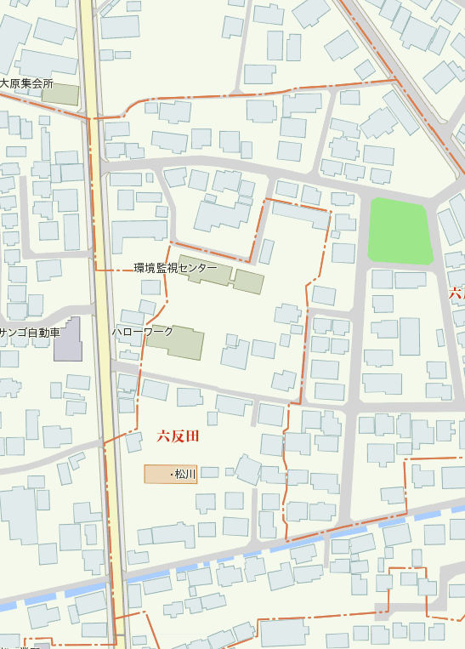
1号送風機
1・2号廃ガス洗浄装置
1・2号空気圧縮機送風機
1・2・3号ボイラー
1号廃棄物焼却炉

